Тема урока: Действие электрического тока. Направление тока.

1.Прослушать урок по ссылке:
https://yandex.ru/video/preview/?filmId=7022072924577147104&from=tabbar&parent-reqid=1612443054679552-1835582459076508497300140-production-app-host-vla-web-yp-166&text=Действие+электрического+тока.+Направление+тока.

2. Изучите параграф к уроку. Ответьте на вопросы и пришлите ответы по адресу: ishhenkojana@rambler.ru

- Примером какого действия тока служит следующее явление: В электрических лампах тонкая вольфрамовая проволочка накаливается током до яркого свечения
А) Тепловое действие тока Б) Механическое действие тока
В) Химическое действие тока Г) Магнитное действие тока

- Примером какого действия тока служит следующее явление: Если намотать на железный гвоздь изолированный провод и концы присоеденить к аккумулятору, то гвоздь сможет притягивать небольшие железные предметы
А) Тепловое действие тока Б) Механическое действие тока
В) Химическое действие тока Г) Магнитное действие тока
3. Какое действие тока позволяет при помощи электрического тока получать алюминий, медь, магний и много других металлов?
А) Магнитное действие тока Б) Химическое действие тока
В) Механическое действие тока Г) Тепловое действие тока

4. В электрическом чайнике кипит вода. Какое это действие тока?
А) Химическое действие тока Б) Магнитное действие тока
В) Тепловое действие тока Г) Механическое действие тока
5. Подключенный к источнику тока электрический вентилятор вращается. Это пример какого действия тока?
А) Химическое действие тока Б) Механическое действие тока
В) Магнитное действие тока Г) Тепловое действие тока
6. С помощью электрического тока осуществляется никелирование, хромирование, серебрение металлических предметов. Какое действие тока позволяет это сделать?
А) Магнитное действие тока Б) Химическое действие тока
В) Механическое действие тока Г) Тепловое действие тока

7. Если рамку с током поместить между полюсами магнита, то она начинает вращаться, это пример...
А) Химическое действие тока Б) Механическое действие тока
В) Магнитное действие тока Г) Тепловое действие тока
8. За направление тока в проводнике условно принято...
А Направление положительных частиц Б) Направление отрицательно заряженных частиц
В) Направление нейтронов Г) Направление электронов
9. К какому электроду движутся положительные ионы в электролитах?
А) К аноду(положительному) Б) К катоду (отрицательному)
В) К катоду и аноду
10. От какого полюса источника тока и к какому движутся в цепи электроны?
А) От + к - Б) От – к +
В) От + к + Г) От – к -

Тема урока: Сила тока. Единицы силы тока.

1.Прослушать урок по ссылке:

https://yandex.ru/video/preview/?filmId=2049862328541711985&parent-reqid=1612443237355382-414249093208679659100119-production-app-host-vla-web-yp-254&path=wizard&text=Сила+тока.+Единицы+силы+тока.&wiz_type=vital

2. В тетрадь записать таблицы и выучить:
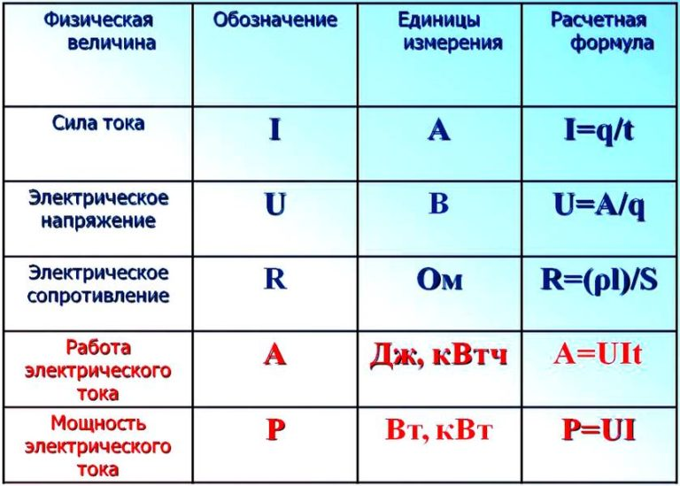
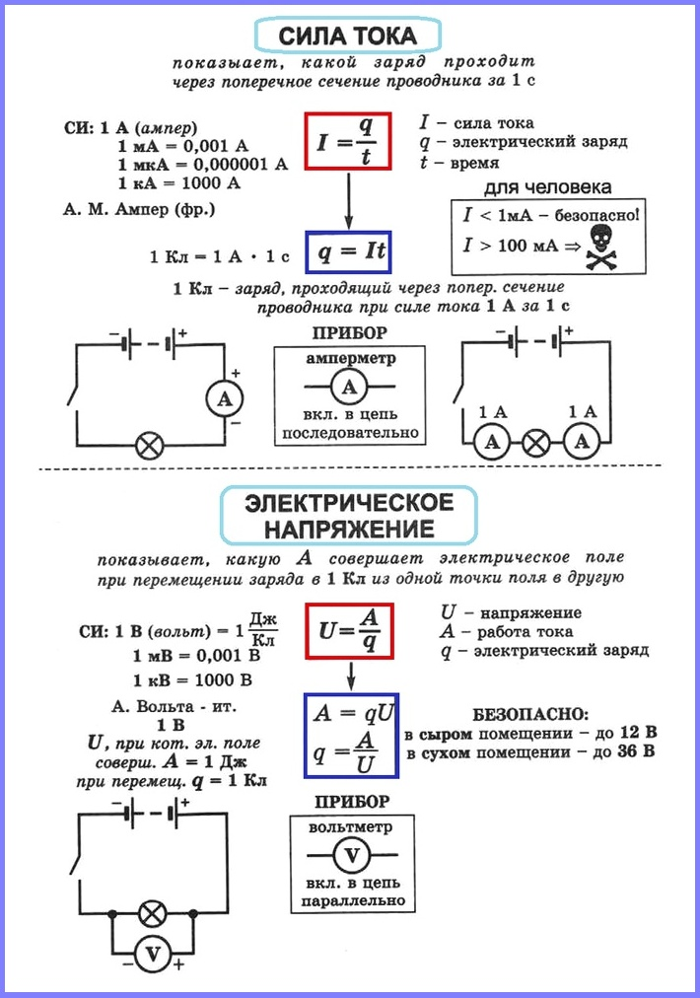

Д\З Выучить соответствующие параграфы по учебнику.

